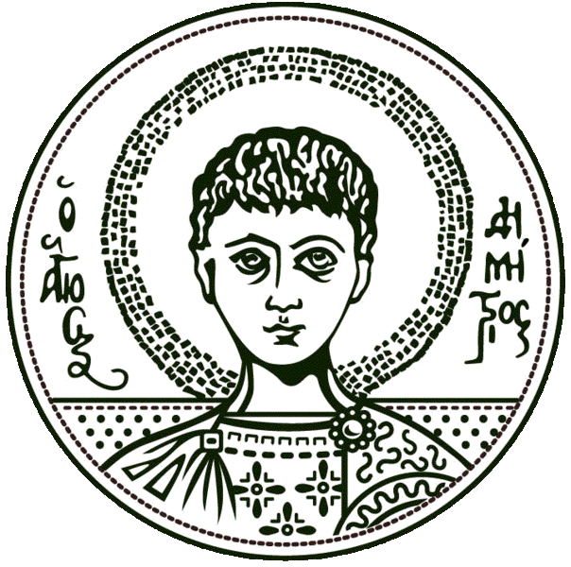

ΔΕΛΤΙΟ ΤΥΠΟΥ

Πραγματοποιήθηκε εχθές, Σάββατο 18 Δεκεμβρίου 2021, στον κινηματογράφο Ολύμπιον, στη Θεσσαλονίκη, σε παγκόσμια πρώτη, η προβολή του ντοκιμαντέρ «Οικουμενικός Πατριάρχης Βαρθολομαίος. 30 χρόνια διακονίας». Η προβολή έγινε στο πλαίσιο των τιμητικών εκδηλώσεων προς το πρόσωπο του Παναγιωτάτου Οικουμενικού Πατριάρχου, που διοργανώνουν από κοινού η Θεολογική Σχολή του Αριστοτελείου Πανεπιστημίου Θεσσαλονίκης, το Πατριαρχικό Ίδρυμα Πατερικών Μελετών και διάφοροι θεσμικοί φορείς της πόλεως Θεσσαλονίκης, με αφορμή τα τριάντα χρόνια διακονίας του στον θρόνο της Κωνσταντινουπόλεως.
Την προβολή τίμησαν με την παρουσία τους εκπρόσωποι πολιτικών, στρατιωτικών, προξενικών και στρατιωτικών αρχών, μητροπολίτες των Νέων Χωρών, μέλη της ακαδημαϊκής κοινότητας, πρόεδροι και μέλη σωματείων και επιστημονικών φορέων της Θεσσαλονίκης, φοιτητές και πολλοί ενδιαφερόμενοι. Την εκδήλωση παρουσίασε ο Επίκουρος Καθηγητής του Τμήματος Κοινωνικής Θεολογίας και Χριστιανικού Πολιτισμού, πρωτοπρεσβύτερος Χρυσόστομος Νάσσης.
Ο Σεβ. Μητροπολίτης Μιλήτου, κ. Απόστολος ανέγνωσε σχετικό μήνυμα του Οικουμενικού Πατριάρχου κ.κ.Βαρθολομαίου. Χαιρετισμούς απηύθυναν εκ μέρους της Θεολογικής Σχολής ο Κοσμήτοράς της, Καθηγητής Χρυσόστομος Σταμούλης και εκ μέρους του Πατριαρχικού Ιδρύματος Πατερικών Μελετών ο πρόεδρός του, Θεοφ. Επίσκοπος Αμορίου, κ. Νικηφόρος. Για το ντοκιμαντέρ και την πραγματοποίησή του μίλησε η Δρ. Φλώρα Καραγιάννη, Έφορος του Πατριαρχικού Ιδρύματος Πατερικών Μελετών.
Στο ντοκιμαντέρ, που πραγματοποιήθηκε με χορηγία της «Αδελφότητας Οφφικιαλίων της Αγίας του Χριστού Μεγάλης Εκκλησίας: Παναγία Παμμακάριστος», μιλούν για τον Οικουμενικό Πατριάρχη μεγάλες προσωπικότητες του διεθνούς πολιτικού, εκκλησιαστικού και ευρύτερου θρησκευτικού χώρου, ενώ παρουσιάζεται και αυτοβιογραφική συνέντευξη του ίδιου.
Η εκδήλωση πραγματοποιήθηκε με την υποστήριξη του Φεστιβάλ Κινηματογράφου Θεσσαλονίκης.

